Laura van Helden

S23  2742306

KILLER APP - RPG

Inhoudsopgave

Begrippen 2

Inleiding 3

Ontwerp 4

Klassendiagram 4

Databaseontwerp 6

Productieomgeving 8

Computer 8

Infrastructuur 8

# Begrippen

Character, Personage – Een representatie van de speler in een rollenspel.

*World of Darkness, Chronicles of Darkness, WoD, CoD* – Rollenspelsysteem dat is gebouwd voor horrorspellen, gepubliceerd door White Wolf Publishing. *Chronicles* is specifiek de tweede editie van *World of Darkness.*

Programma – Het programma dat wordt beschreven in dit document.

Systeem – Rollenspelsysteem.

Stats, statistieken – Verzameling van eigenschappen van een personage die numeriek zijn weergegeven. Dit zijn Attributes, Skills, Experience, Beats, Health, Willpower, Integrity, Defense, Speed, en Size.

Attribute – Numerieke waarde die aangeeft hoe sterk, of slim een personage is.

Skill – Vaardigheid waarvan numeriek wordt aangegeven hoe goed een personage hierin is. Kan een specialisatie hebben.

Experience – Waarde die aangeeft hoe ervaren een personage is. Wordt gebruikt om Attributes, Skills en Merits mee te kopen.

Beat – 1/5e van een punt Experience

Health – Geeft aan hoe fysiek gezond het personage (nog) is.

Willpower – Geeft aan hoe mentaal gezond het personage (nog) is.

Integrity - Geeft aan hoe intact de geestelijke gesteldheid van het personage (nog) is.

Defense – Hoe goed de verdediging van het personage is.

Speed – Hoe snel het personage is.

Size – Hoe groot het personage is.

Merit – Voordelen dat een personage kan kopen als aanvulling op zijn Attributes en Skills.

Virtue – Een goede eigenschap van het personage

Vice – Een slechte eigenschap van het personage

Character Sheet – De verzameling van alle informatie over een personage, getoond in een overzichtelijk format. Kan zowel digitaal als papier zijn.

Dot – Een punt in een Stat. Worden op het Sheet letterlijk aangegeven als een zwarte punt.

# Inleiding

In dit document worden de ontwerpkeuzes toegelicht. Hieronder vallen extra verduidelijkingen bij het databaseontwerp, zoals die zijn genoemd in het analysedocument. Ook wordt het klassendiagram gegeven en toegelicht. Als laatste wordt de productieomgeving besproken, en de infrastructuur waar de applicatie op komt te draaien.

# Ontwerp

## Klassendiagram

Dit is het klassendiagram. Het is voor leesbaarheidsredenen opgedeeld in twee delen: de klassen zelf, en de DAL.

De klasse die centraal staat, is de Character-klasse. Deze maakt de characters aan. In de repository wordt deze dan doorgestuurd naar de database. De constructor bevat niet alle velden die in de klasse staan. Dit komt omdat dit het minimaal nodige is om een Character te kunnen vormen in de database. Alle andere velden worden later geïnstantieerd.

Dan hebben we de User. De user is een simpele klasse die ervoor zorgt dat we inloggegevens kunnen aanmaken.

Daarna volgt het trio: Attribute, Skill en Merit. Deze drie Stats uit de database, worden hier gebruikt om de extra informatie naar de Database te sturen.

Equipment zijn de items, die ook via de database beschikbaar zijn. Ze worden ook hier aangemaakt, zodat het programma zelf weet welke bestaan.

Als laatste, een die niet is terug te vinden in de database: Dice. De virtuele dobbelstenen dienen enkel om het mogelijk te maken in het programma je rolls uit te voeren. Hoewel het nu mogelijk is om allerlei soorten dobbelstenen te maken, werkt het Systeem alleen maar met 10-zijdige dobbelstenen.

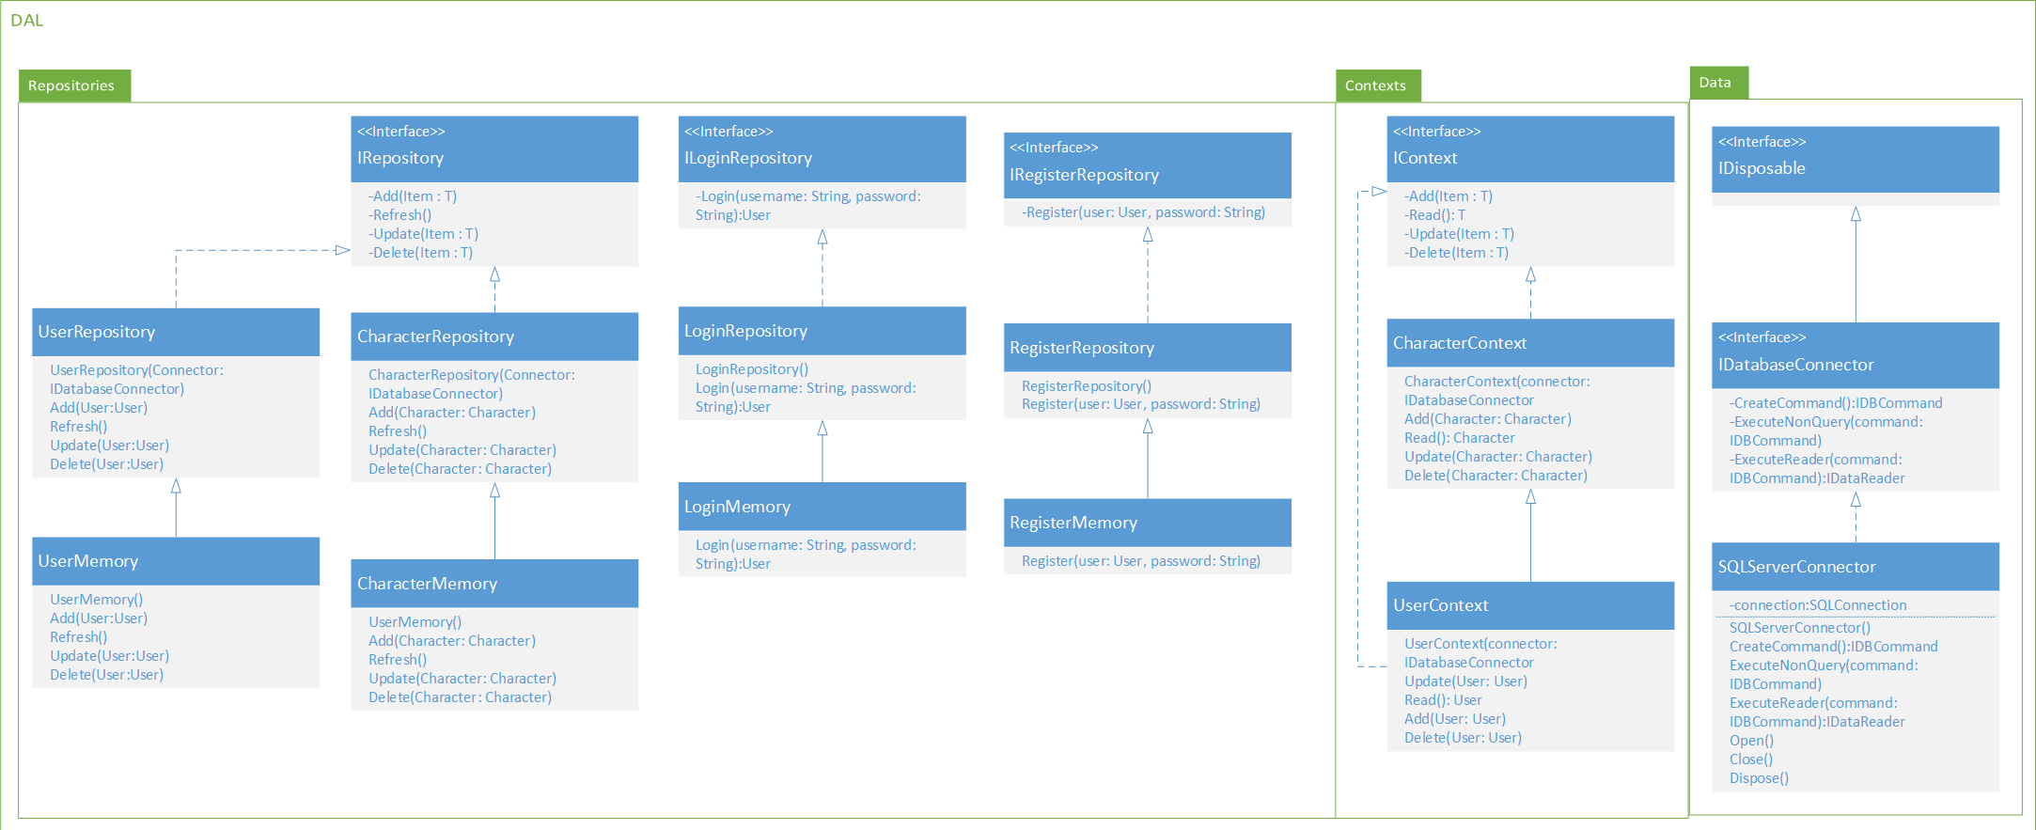Dit deel is de Data Access Layer. Hiermee wordt de communicatie met de Database afgehandeld.

De connectie zelf wordt verzorgd door de interface IDatabaseConnector en de verschillende Connector klassen die deze implementeren. Het is mogelijk om met verschillende databases te communiceren. Voor dit programma wordt er specifiek met de SQLServerConnector gewerkt.

## C:\Users\laura\AppData\Local\Microsoft\Windows\INetCache\Content.Word\RPG-DBOV2.pngDatabaseontwerp

Zoals in het Analysedocument is aangegeven, bestaat de database uit drie delen: Het Account, het Boek en het Character Sheet. Het Account bestaat enkel uit de tabel Account. Het Character Sheet bestaat uit de tabellen Character, WoD(instantie) en de koppeltabellen StatCombo en Inventory. Alle andere tabellen beschrijven samen het Boek.

De begrippen Attribute, Skill en Merit worden in de database allen opgeslagen als een Stat. Een Stat heeft ook een StatType. Hierin onderscheiden de eerdergenoemde stats zich van elkaar. Dankzij een StatType kan de ene Stat ander gedrag vertonen dan de andere. Zo kan een Skill een specialisatie hebben, en een Attribute niet. Hiermee wordt het ook mogelijk om in de toekomst de database uit te breiden naar alle andere boeken binnen *World of Darkness*.

Op het moment dat een Stat aan een WoD wordt gehangen, wordt er een instantie gecreeërd in de koppeltabel, waar meteen het aantal dots in die Stat wordt aangegeven, en mogelijke specialisaties.

Een Stat heeft ook vereisten, de Requirements. De Requirement heeft altijd een andere Stat en een dot-waarde nodig. Het kan dus voorkomen dat een Stat meerdere Requirements heeft. De Requirements zullen worden afgedwongen via Triggers, gezien een Requirement in een andere tabel wordt opgeslagen dan waar het aan het Character wordt toegewezen.

Equipment staat voor een lijst aan voorwerpen en andere handigheden die een Character zou kunnen gebruiken.

Availability dient in dit geval als een soort Requirement, maar dan voor Equipment.

Een Kit is een verzameling van Equipment die in één keer kan worden uitgedeeld. Deze functionaliteit wordt niet gebruikt in het Systeem zelf, maar komt voort uit de opdrachten voor FUN2.

## Productieomgeving

### Computer

Deze tabel beschrijft de computer op welke deze applicatie wordt gebouwd

|  |  |
| --- | --- |
| Spec | Type |
| Computer Type | Medion Erazer X6601-MD60247 |
| Operating System | Windows 10 Home |
| CPU | Intel Core i7-6700HQ |
| Klokfrequentie | 2,6GHz |
| GPU | NVIDIA GeForce GTX 960M |
| RAM | 8GB |
| Opslag | 256GB SSD |
| IDE | Visual Studio Community 2015 |

### Infrastructuur

De Applicatie komt te draaien op een server in het netwerk van IN2 groep S33. In de toekomst zou deze kunnen worden verplaatst naar een andere server op het Fontys-netwerk, of eventueel een volledig onafhankelijke server.

